
专题21 家庭电路与安全用电（解析版）
一、单选题
1.科技改变生活，电器种类的增多为家庭生活带来很大的便利，但对生命安全也造成了隐藏的危险，我们一定要“珍爱生命，安全用电”，以上说法正确的是$( )$
A. 应急情况下可在电暖器上晾晒湿衣物
B. 在同一个插板上同时使用电磁炉、电饭堡、热水壶
C. 用湿手打开或者关闭开关
D. 使用测电笔时，手指不能触碰笔尖金属体，但一定要接触笔尾金属体
【答案】$D$
【解析】解：$A$、在电暖器上晾湿衣服时，生活用水是导体，若人与衣服接触，可能会发生触电事故，故A错误；
B、若多个大功率用电器同时使用一个插座，会使总电流过大而烧坏插座，所以多个大功率用电器不能同时使用一个插座，故B错误；
C、生活用水是导体，所以不能用湿手打开或者关闭开关，否则会发生触电事故，故C错误；
D、使用测电笔时，手指不能触碰笔尖金属体，但一定要接触笔尾金属体，故D正确。
故选：$D$。
$(1)$生活用水是导体；
$(2)$家庭电路电压不变，使用多个大功率用电器时总功率过大，会使总电流过大，烧坏插座；
$(3)$用测电笔时，手指不能触碰笔尖金属体，但一定要接触笔尾金属体。
本题考查的是日常生活中的一些安全用电常识，要求我们牢记安全用电常识，并在生活中加以运用，有一定的现实意义。
2.某家庭电路的部分电路如图所示，其中甲、乙两处分别装用电器和开关，对此电路，下列说法正确的是$( )$
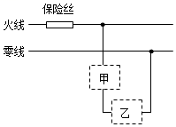
A. 火线上的保险丝应该改装到零线上
B. 甲处应装开关，乙处应装用电器
C. 甲处应装用电器，乙处应装开关
D. 当保险丝熔断后，可以用铜丝代替
【答案】$B$
【解析】解：$A$、为了安全，保险丝应该接到火线上，故A错误；
$BC$、为了安全，保险丝要接在火线上，开关也应接在火线上，甲处安装开关，乙处安装用电器，故B正确，C错误；
D、当保险丝熔断后，由于铜丝的熔点很高，所以绝对不能用铜丝代替保险丝，故D错误。
故选：$B$。
$(1)$家庭电路中，为了安全，保险丝要接在火线上，开关也应接在火线上；
$(2)$当保险丝熔断后，不能用铜丝代替；
家庭电路与中学生日常生活联系最密切，在学习时注意理论联系实际，学以致用。
3.炎热的夏天，小雷家新安装了空调。当空调运转时，只要将完好的电水壶插头插入插座，空气开关就跳闸，分析原因可能是$( )$
A. 电水壶的插头没插入前，插座就短路了
B. 电路中用电器的总功率过大
C. 电路中总电流小于空气开关的额定电流
D. 电线过细而电阻大造成电路电流过大
【答案】$B$
【解析】解：由题意分析，是电流过大了，这个电水壶只是晚上不能用白天用电器工作较少时还可以用，说明没有短路，根据家庭电路中电流过大的两条原因分析，只能是总功率过大。
故选：$B$。
家庭电路中造成保险丝熔断或空气开跳闸的原因是电流过大，而造成电流过大的原因有两个：一是总功率过大；二是短路。
记住家庭电路中电流过大的现象是保险丝熔断或空气开关跳闸，电流过大的原因是总功率过大或短路，能够在实际情境中判断出是什么原因造成的电流过大。
4.某同学家的电灯均正常工作，当他把“$220V 16W$”的台灯插入插座后，闭合台灯开关，室内电灯全部熄灭，发生这一现象的原因可能是$( )$
A. 插座处短路 B. 台灯灯头处短路
C. 插座处断路 D. 台灯灯头处断路
【答案】$B$
【解析】
【分析】
本题考查对家庭电路故障$($短路$)$的分析判断能力，保险丝烧坏的原因有两个：总功率过大和发生短路。
【解答】
室内电灯全部熄灭，表明干路上的保险丝被熔断，是由于电路中的电流过大造成的。
A.若是插座处原来有短路，则在没有插入台灯之前，保险丝被熔断，其他灯不会发光，故A不符合题意；
B.若是台灯灯头处短路，则在台灯插头插入插座，并且闭合台灯开关时，电路出现短路，故B符合题意；
C.若插座处断路，则在没有插入台灯之前，不会导致短路，使保险丝熔断，故C不符合题意；
D.若台灯灯头处断路，闭合台灯开关，台灯不发光，室内电灯都发光，故D不符合题意。
故选B。

5.如图所示是小梦家中某房间电路的一部分，若在图中甲、乙两处只能装电灯或开关。对此电路，说法正确的是$( )$
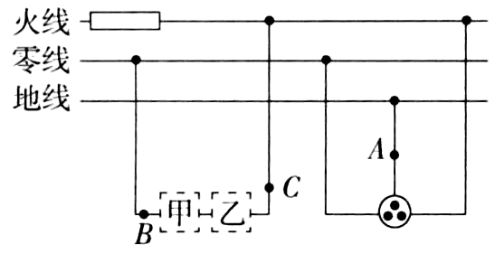
A. 保险丝熔断，一定是用电器总功率过大
B. 电冰箱接入三孔插座能使金属外壳接地
C. 甲处应装开关，乙处应装电灯
D. 用试电笔测图中三点，$A$、$C$两点氖管发光
【答案】$B$
【解析】解：保险丝熔断，可能是发生了短路，也可能是用电器总电功率过大，故A错误；电冰箱接入三孔插座能使电冰箱金属外壳接地，防止由于电冰箱的外壳带电而使人发生触电事故，故B正确；在家庭电路中，为了安全，一般把开关接在火线和用电器之间，故乙处接开关，甲处接电灯，故C错误；$A$点与地线接通，$B$点与零线接通，$C$点与火线接通，用试电笔测试时，$A$点氖管不发光，$B$点氖管不发光，$C$点氖管发光，故D错误。选B。
6.商场中，一位顾客和一位卖微波炉的售货员出现了不同意见，售货员说，微波炉很省电，用它加热食物花不了多少电费；顾客说微波炉很费电，他家的微波炉常常“烧保险”。关于顾客和售货员的争论，下列说法正确的是$( )$
A. 售货员是指微波炉的电功率大，但工作时间短，所以消耗的电能少
B. 顾客是指微波炉的电功率大，微波炉产生的电热多，所以烧坏保险丝
C. 家庭电路中，用电器总功率过大会引起空气开关跳闸或漏电保护器断开
D. 微波炉是利用电流的热效应来工作的，加热效率高
【答案】$A$
【解析】
【分析】
本题考查电学知识在生活中的应用，题目中对电功率和电功概念的深入理解是解答的关键，难度一般。
$(1)$根据公式$W=Pt$可以解释售货员所说的微波炉很省电；
$(2)$根据电功率的变形公式$I=\frac{P}{U}$，可知电压一定时，电功率$P$越大，电流越大，可以解释顾客说的微波炉功率大，在一定时间内产生的热量多；
$(3)$区分空气开关和漏电保护器的作用；
$(4)$微波炉是利用微波原理工作的。
【解答】
A.售货员说微波炉很省电是指微波炉的电功率大，但工作时间短，根据公式$W=Pt$所以消耗的电能少，故A正确；
B.根据电功率的变形公式$I=\frac{P}{U}$，可知电压一定时，电功率$P$越大，电流越大，可以解释顾客说的微波炉功率大，但是在一定时间内产生的热量才多，故B错误；
C.漏电保护器作用是为了防止因为漏电引起触电事故的发生，而空气开关的作用是为了防止电路中过载引起的电流过大，起到保护电路的作用，故两者有明显的区别，电路中电流过大漏电保护器不一定会跳开，故C错误；
D.波炉是利用微波原理工作的，故D错误。
故选A。

7.家庭电路铺设完毕后，电工师傅常把一只额定电流较大的完好灯泡$L_{0}$串联在电路中，根据$L_{0}$的明暗度，初步判断各支路灯泡的情况$($如图所示$).$当只闭合$S$和$S_{1}$时，$L_{0}$和$L_{1}$都呈暗红色；当只闭合$S$和$S_{2}$时，$L_{0}$正常发光；当只闭合$S$和$S_{3}$时，$L_{0}$不亮。下列判断正确的是$( )$
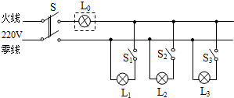
A. $L_{1}$所在支路短路 B. $L_{2}$所在支路短路
C. $L_{2}$所在支路开路 D. $L_{3}$所在支路短路
【答案】$B$
【解析】
【分析】
本题考查了用校验灯检修家庭电路的故障。根据校验灯的三种发光情况得出电路是否存在故障。
将额定电压$220V$的“校验灯”，接在保险丝的两只接线柱上，是相当于把此灯串联入电路中，它会有三种状态：“校验灯”恰能正常发光，说明该支路短路，“校验灯”发光不正常$($暗红色$)$说明该支路工作正常，“校验灯”不发光说明该支路断路。
【解答】
A.当只闭合$S$、$S_{1}$时，$L_{0}$和$L_{1}$都呈暗红色，$L_{1}$所在支路正常，故A错误；
B.当只闭合$S$、$S_{2}$时，$L_{0}$正常发光，说明该支路存在短路，故B正确；
C.由$B$可知，$L_{2}$所在支路短路，故C错误；
D.当只闭合$S$、$S_{3}$时，$L_{0}$不亮，说了该支路存在断路，该支路开路，故D错误。
故选B。

8.如图是家庭常用的插线板，使用时，只有开关闭合，指示灯才能发光，插孔才能提供工作电压；即使指示灯断路，开关闭合插孔也能提供工作电压．下列各电路图能正确表示开关、指示灯、两孔插孔之间连接方式的是
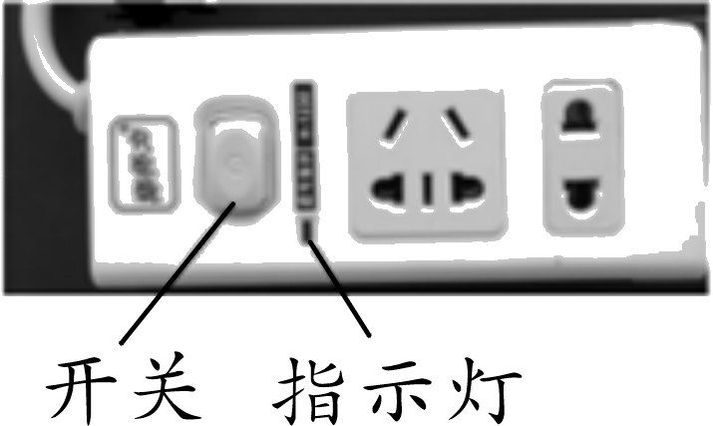
A. 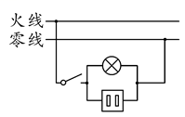 B. 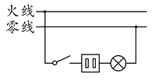
C. 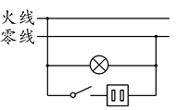 D. 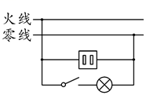
【答案】$A$
【解析】
【分析】
本题考查家庭电路中插座的构造与工作方式，能根据题意判断指示灯和插线板的连接方式是解题的关键。
并联电路各用电器之间互不影响，串联电路的用电器互相影响，根据用电器之间是否相互影响是判断用电器串联和并联的方法之一；
干路开关控制所有的用电器，家庭电路中，开关控制用电器，开关一定接在用电器和火线之间，既能控制用电器，又能保证使用安全。
【解答】
如果指示灯损坏，开关闭合时插孔也能正常通电，说明灯泡和插座之间是并联的；插线板上的指示灯在开关闭合时会发光，插孔正常通电，说明开关同时控制灯泡和插座，所以开关应该在干路上；为了使用更安全，开关接在灯泡、插座和火线之间控制火线；
故A符合题意，$BCD$不符合题意。
故选A。

9.如图所示，是两种常见的低压触电事故，对于电路中的空气开关和漏电保护器的作用，以下说法正确的是$( )$
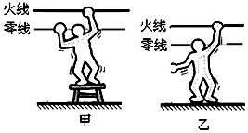
A. 发生甲图触电时，漏电保护器会迅速切断电流
B. 发生乙图触电时，漏电保护器会迅速切断电流
C. 发生甲图触电时，空气开关会自动切断电路
D. 发生乙图触电时，空气开关会自动切断电路
【答案】$B$
【解析】解：$A$、发生甲图触电时，电流会从人的右手边到左手边回到零线；相当于人是一个用电器，不存在漏电，所以漏电保护器不会起作用．另外这种触电方式由于电流流经了心脏，是很危险的，会造成人体的触电事故，故A错误；
B、发生乙图触电时，电流直接由人体流入大地，造成火线上的电流增大一些，且火线与零线上的电流不相等，漏电保护器会检测到电流的差异而自动断开，起到保护作用；故B正确；
C、发生甲图触电时，但不会使电路中的电流过大，所以空气开关不会自动切断电路；C错误；
D、发生乙图触电时，漏电保护器会自动切断电路，起到保护作用，但空气开关不会断开，故D错误．
故选B．
漏电保护器原理就是检测火线和零线的电流，一般情况下火线电流应该与零线电流差不多，因为大致两个接入点可以看成串联关系．漏电保护器就是利用这个特性，当火线电流比零线电流大太多的话就说明电路的某个地方可能接地漏电，电流从大地跑了．当单相触电时实际上就是人体加载在了火线和地线之间，火线电流大，零线电流小，漏电保护器工作．而当双相触电时实际上就是在负载上并联了一个人体，实际的火线电流和零线电流的差值并没有什么变化，所以会起不到保护作用．
空气开关与漏电保护器的原理不同，只有在电路过载，即短路通过电流过大时才起到保护作用．
本题考查漏电保护器的作用，出现“跳闸”的原因：一是短路，二是用电器总功率过大，三是用电器漏电．
10.如图所示是现在一般标准住宅户内配电系统方框图。关于空气开关和漏电保护器的作用，下列分析正确的是$( )$
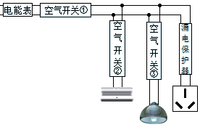
A. 当电灯电流过大时，空气开关$③$将跳闸
B. 当插座漏电时，空气开关$①$将跳闸
C. 当空调电流过大时，漏电保护器会迅速切断电流
D. 空气开关跳闸，问题解决后需更换新的空气开关
【答案】$A$
【解析】
【分析】
当电路漏电时，漏电保护器能自动“跳闸”对人或电路起到保护作用；当电路中的电流过大时，空气开关会断开电路。
本题考查了漏电保护器和空气开关的作用，知道漏电保护器、空气开关的区别是关键。
【解答】
A、当电灯电流过大时，与灯泡串联的空气开关$③$会跳闸，故A正确；
B、当插座漏电时，漏电保护器会断开电路，由于此时电路中的电流不会过大，所以空气开关$①$不会跳闸，故B错误；
C、当空调电流过大时，空气开关$②$会跳闸，由于火线和零线的电流相同，所以漏电保护器不会切断电流，故C错误；
D、空气开关跳闸，问题解决后闭合空气开关即可，不需要更换新的空气开关，故D错误。
故选：$A$。

二、多选题
11.下列对家庭电路认识正确的是$( )$
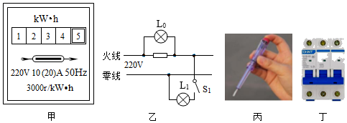
A. 如图甲安装该电能表的家庭同时使用的用电器总功率不能超过$4400W$
B. 如图乙，断开保险丝并在保险丝处安装校验灯$L_{0}$，若闭合开关$S_{1}$，校验灯不亮，则一定是$L_{1}$短路
C. 用如图丙所示的方法使用正常的测电笔，会发生触电事故
D. 如图丁，若空气开关跳闸，则应该先检查电路，排除故障后再合上总开关
【答案】$AD$
【解析】解：
A、电能表上所标“$10(20)A$”中，说明电能表平时工作允许通过的最大电流$I_{最大}=20A$，电能表工作电压$U=220V$，
则电路中同时使用的用电器的最大电功率：$P_{最大}=UI_{最大}=220V×20A=4400W$，即电路中同时使用的用电器总功率不能超过$4400W$，故A正确；
B、如图乙，断开保险丝并在保险丝处安装校验灯$L_{0}$，若闭合开关$S_{1}$，校验灯不亮，说明该支路断路了，故B错误；
C、使用试电笔时，用指尖按住上端的金属帽，不会发生触电事故，故C错误；
D、空气开关跳闸后先检查电路，确定电路没有问题再复位，如果直接复位仍存在安全隐患，故D正确；
故选：$AD$。
$(1)$电能表上所标“$10(20)A$”中，$10A$是指电能表的标定电流，$20A$是指电能表平时工作允许通过的最大电流，$220V$是指电能表的工作电压，利用$P=UI$求出电路中同时使用的用电器的最大电功率；
$(2)$“校验灯”不发光说明该支路断路；
$(3)$测电笔的使用方法：笔尖接触被测导线，手接触尾部金属体；
$(4)$因电路故障而跳闸时，必须先检查和排除故障，再闭合开关。
本题考查了安全用电的注意事项，要掌握，本题在现实生活中具有现实意义，是一道好题。
$××$牌电烤箱
额定电压 |  | $$220 V$$
额定电压 | 高温挡 | $$1100 W$$
额定电压 | 低温挡 | $$440 W$$
频率 |  | $$50 Hz$$
12.下表为某电烤箱铭牌，如图虚线框内所示是其内部简化电路图，$R_{1}$和$R_{2}$均为电热丝．则下列说法中正确的是 $($ $)$
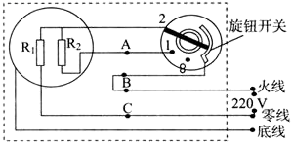
A. 电烤箱在高温挡工作$10 min$所消耗的电能是$6.6×{10}^{5}J$
B. 电路中$R_{2}$的阻值是$110 Ω$
C. 电路中$R_{1}$的阻值是$44 Ω$
D. 若在电路中加一个“限高温开关”，当电烤箱超过一定温度时能自动断开电路．该开关最好安装在$A$、$B$、$C$中的$A$点处
【答案】$AC$
【解析】
【分析】
本题考查了电烤箱档位的判断和电阻、消耗电能的计算和安全用电的知识，关键是电功率公式的灵活运用，要学会从所给信息中找到有用的数据，难点是结合电路图判断高温档位和低温档位。
$(1)$由电烤箱铭牌可知高温档功率，由$W=Pt$计算高温挡工作$10min$所消耗的电能；
$(2)$由电路图可知，开关接$1$时$R_{1}$与$R_{2}$串联，开关接$2$时电路为$R_{1}$的简单电路；根据$P=\frac{U^{2}}{R}$可知，电路中电阻大的，功率小，电烤箱处于低温档，反之处于高温档；根据高温和低温档功率和串联电路特点计算$R_{1}$和$R_{2}$的电阻；
$(3)$根据安全用电常识，开关接在火线上。
【解答】
A.由电烤箱铭牌，其高温档功率$P_{高}=1100W$，根据$P=\frac{W}{t}$，在高温档工作$10$分钟所消耗的电能：$W=P_{高}t=1100W×10×60s=6.6×{10}^{5}J$，故A正确；
$BC.$由电路图可知，当开关接$1$时$R_{1}$与$R_{2}$串联，电路中的总电阻最大，由$P=\frac{U^{2}}{R}$可知，电路的总功率最小，电烤箱处于低温档；
当开关接$2$时电路为$R_{1}$的简单电路，电路中的电阻最小，由$P=\frac{U^{2}}{R}$可知，电路的总功率最大，电烤箱处于高温档；
高温档时电路为$R_{1}$的简单电路，电路中$R_{1}$的阻值：
$R_{1}=\frac{U^{2}}{P_{高}} =\frac{(220V)^{2}}{1100W}=44Ω$，故C正确；
低温档时，$R_{1}$与$R_{2}$串联，电路中的总电阻：
$R=\frac{U^{2}}{P_{低}} =\frac{ (220V)^{2}}{ 440W}=110Ω$，
所以，$R_{2}$的阻值：$R_{2}=R-R_{1}=110Ω-44Ω=66Ω$，故B错误；
D.根据安全用电常识，开关接在火线上。由图“限高温开关”最好安装在$B$点处，故D错误。
故选AC。

三、填空题
13.如图甲，当站在地面上的人接触裸露的火线时，人会触电，说明人体是 $($选填“导体”或“绝缘体”$)$；如图乙，当我们正确使用测电笔时，虽然有电流通过人体，但却不会触电，此时加在人体两端的电压不高于 。
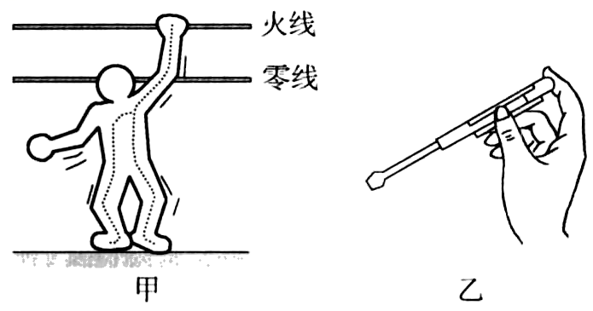
【答案】导体 $36 V$
【解析】解：生活常识告诉我们，人体是容易导电的，所以是导体，这也是人会发生触电事故的原因；如图乙，当我们正确使用测电笔时，虽然有电流通过人体，但却不会触电，此时加在人体两端的电压不高于$36 V$。
14.小明家的电能表如图所示，他要用电能表和秒表测某一用电器的实际电功率。在用电高峰时，他只让规格为“$220V 1000W$”的电热水壶单独工作，测得在$200s$内电能表的转盘恰好转$81$圈。此时该电热水壶的实际功率______$W$，实际电压______$V$。$($假设电水壶电阻不变$)$。造成家庭电路中电流过大的原因是______。
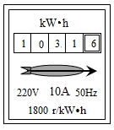
【答案】$810$ $198$ 电路总功率过大或短路
【解析】解：由电能表的参数“$1800r/(kW⋅h)$”可知，电路中每消耗$1kW⋅h$的电能，电能表的转盘转$1800$转，所以电能表的转盘转$81$转消耗的电能为：
$W=\frac{81r}{1800r/(kW⋅h)}=\frac{9}{200}kW⋅h=\frac{9}{200}×3.6×{10}^{6}J=1.62×{10}^{5}J$，
电热水壶的实际功率为：$P_{实}=\frac{W}{t}=\frac{1.62×{10}^{5}J}{200s}=810W$，
根据$P=\frac{U^{2}}{R}$可得，电热水壶的电阻$R=\frac{U_{额}^{2}}{P_{额}}=\frac{(220V)^{2}}{1000W}=48.4Ω$，
根据$P=\frac{U^{2}}{R}$可得，实际电压：
$U_{实}=\sqrt{P_{实}R}=\sqrt{810W×48.4Ω}=198V$。
家庭电路中电流过大的原因可能是发生了短路，也可能是用电器的总电功率过大。
故答案为：$810$；$198$；电路总功率过大或短路。
$(1)$根据电能表的参数“$1800r/(kW⋅h)$”先计算出电能表的转盘转$81$转消耗的电能，根据电功率公式$P=\frac{W}{t}$计算出电热水壶的实际功率，根据$P=\frac{U^{2}}{R}$计算电阻，再根据$P=\frac{U^{2}}{R}$计算实际电压；
$(2)$家庭电路中电流过大的原因：一是电路中用电器的总功率过大；二是短路。
本题考查家庭电路中电流过大的原因和电能的计算，属于中考常见题型，读懂电能表的参数是本题的关键。
15.家庭电路用电时要注意安全。
$(1)$在家庭电路中，有时导线长度不够，需要把两根导线连接起来使用，而连接处往往比别处更容易发热甚至引起火灾。这是因为有接头处导线比相同长度无接头处导线的________$($选填“电流”或“电阻”$)$大。
$(2)$如图所示，闭合开关，电灯不亮，用测电笔检测$A$至$F$各点，除$F$点外氖管都发光，故障可能是______________，此时赤脚用手接触$E$点______$($选填“会”或“不会”$)$触电。
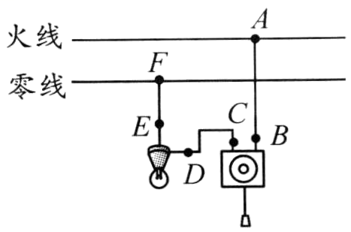
【答案】$(1)$电阻；$(2)EF$间断路；会
【解析】
【分析】
$(1)$由焦耳定律知道，电流通过导体产生的热量跟电流的平方、电阻大小和通电时间成正比。导线相互连接处因为接触不良，易造成电阻变大，因为导线连接处与其他导线串联在电路中，通电时间是相同的，由焦耳定律可知电阻大的产生的热量越多，据此分析。
$(2)$在正常情况下，开关闭合后，$A$、$B$、$C$、$D$与火线相通，用测电笔时，应都亮，$E$、$F$与零线相通，用测电笔测时，应都不亮。
本题考查了用测电笔检测家庭电路故障的方法和焦耳定律的应用，属于基础知识。
【解答】
$(1)$在家庭电路中，导线相互连接处因接触不良，该处的电阻较大，由于导线连接处与导线串联在电路中，通过的电流相等、通电时间相等，根据$Q=I^{2}Rt$可知，连接处产生的热量较多，往往比别处更容易发热，加速导线老化，甚至引起火灾。
$(2)$接触$E$点时氖管发光，接触$F$点时不发光，说明火线有电，零线也正常，故是$EF$之间断路了；由于$E$点与火线相连，所以此时赤脚用手接触$E$点会触电。

16.家庭电路中“超负荷”是指电路中的电流 。出现上述情况时，电路中的熔断器或空气开关会自动切断电路。如图所示是空气开关的原理图，它切断电路是电流的 效应引起的；若空气开关跳闸后再复位，又立刻跳起，这可能是电路中出现 $($只需填写一种可能$)$的现象。
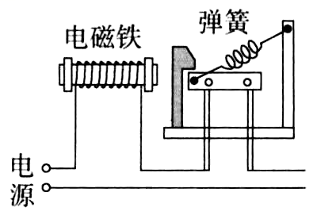
【答案】过大 磁 短路$($或总功率过大$)$
【解析】解：电线都有允许通过的最大电流值，如果电流超过允许通过的最大电流值，则电流会使电线过热容易引起火灾，这就是物理中所说的过载，也就是我们生活中所说的“超负荷”；空气开关的工作原理是当电路中电流过大时，电磁铁会产生较强的磁性从而吸引衔铁，则脱扣器将产生作用使脱扣机构中的锁钩脱开，于是主触点在弹簧的作用下被迅速分断，这是利用电流的磁效应制成的；若空气开关跳闸后再复位，又立刻跳起，这可能是电路中的电流过大造成的，家庭电路中电流过大的原因是短路或总功率过大。
17.如图是安装了漏电保护器的家庭电路。甲、乙两处分别装电灯和开关，______ 处应装开关$($选填“甲”或“乙”$)$；若图中$C$处不慎触电时，漏电保护器检测到通过$A$、$B$两处的电流______ $($选填“相等”或“不相等”$)$，从而迅速切断电路，起到保护作用；家里的进户线也有一定电阻$($约几欧$)$，当家中的所有用电器都工作时，原来开着的电灯会______ $($选填“变亮”、“变暗”或“不变”$)$。
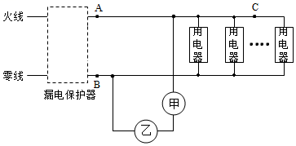
【答案】甲 不相等 变暗
【解析】解：$(1)$在家庭电路中，为了安全，应把开关接在火线和用电器之间，故甲处接开关，乙处接电灯；
$(2)$当在图中$C$处不慎触电时，部分电流就会从$C$处通过人体流向大地，导致通过$B$处的电流比$A$处的电流小，即这两处的电流不相等，因此漏电保护器会迅速切断电路，起到保护作用；
$(3)$当家中的所有用电器都工作时，干路电流变大，又知道家里的进户线也有一定电阻$($约几欧$)$，由$U=IR$可知，进户线分得的电压变大，而家庭电路总电压不变，可知用电器两端的电压会变小，由公式$P=\frac{U^{2}}{R}$可知，在灯泡电阻不变的情况下，其两端的电压变小，则实际功率变小，则灯泡变暗。
故答案为：甲；不相等；变暗。
$(1)$在家庭电路中，为了安全，应把开关接在火线和用电器之间；
$(2)$判断漏电保护器会不会切断电路，就是分析$A$、$B$两处的电流是否相等，如果相等就不会切断电路，如果不相等就会切断电路；
$(3)$家中的所有用电器都工作时，干路电流变大，根据$U=IR$可知进户线分得的电压变大，而家庭电路总电压不变，可知用电器两端的电压会变小，据此可得出灯泡亮度的变化。
本题考查了家庭电路中灯泡与开关的接法、漏电保护器的作用，以及运用串并联电路特点和欧姆定律、电功率公式对电路工作情况进行分析等，有一定综合性。
四、作图题
18.甲图是一种装在天花上的吸顶灯，里面有$2$盏“$220V 9W$”的节能灯，在图乙中画出两盏灯的连线，并接入家庭电路，要求开关控制两盏灯，且每盏灯都能正常发光．
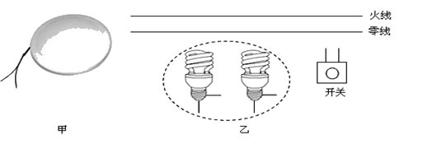
【答案】解：两灯并联，火线首先进入开关，然后接到到灯泡顶端的金属点；零线直接接到灯泡的螺旋套。这样在更换灯泡时更安全。
接法如图：
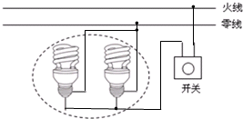
【解析】两灯必须是并联在家庭电路中的，且开关控制灯泡时和灯泡是串联的，即处于干路中，火线过开关入灯座，零线直接入灯座。
理清题意，据题目中的信息结合家庭电路的组成连接电路即可解决。

19.将如图所示电水壶的$3$条接线按照安全用电的原则分别连接到插头上．
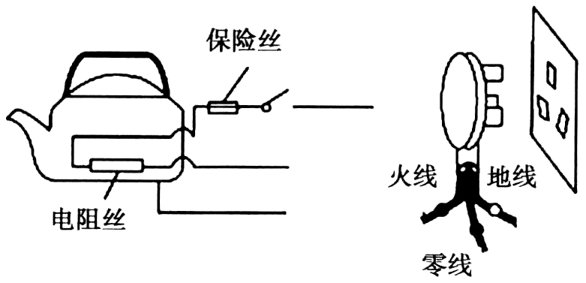
【答案】 如图所示．
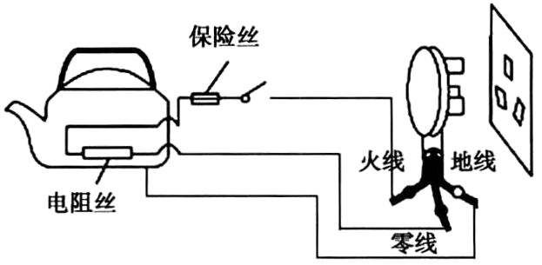
【解析】保险丝和开关均要接在火线上，电水壶的外壳要接地线．
五、简答题
20．干电池的电压只有1.5V，对人不会造成伤害；家庭照明电路的电压是220V，就已经很危险了；高压输电线路的电压高达几万伏甚至几十万伏，即使不直接接触，也能致命。
（1）高压触电的形式有哪两种？
（2）既然高压输电有危险，为什么还要采用高压输电？
【答案】
（1）高压触电分为高压电弧触电和跨步电压触电两种形式。
（2）由P＝UI可知，当输送的总功率一定时，电压越大，电流越小；又因为，当导线的电阻一定，电流越小时，电路中损耗的热功率就越小，因此采用高压输电的方式来减少输电线电阻的热损耗。

21．冬天，小刚看到奶奶穿着厚厚的衣服还很冷，就为奶奶买了一个如图所示的“电热宝”。请你回答下列问题：
（1）接通电源后，“电热宝”温度升高，这是什么工作原理？
（2）“电热宝”内液体的比热容应该较大还是较小？
（3）“电热宝”通电一段时间后很热，而与其相连的导线却几乎不热，请你说明为什么导线几乎不热。
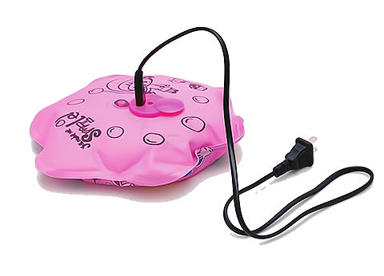
【答案】（1）电流的热效应；（2）较大（3）见解析
【解析】
（1）接通电源后，“电热宝”温度升高，这是利用电流的热效应工作的。
（2）由知道，在质量、温度变化都相同的条件下，放出的热量越多，比热容就越大；所以，“电热宝”内液体的比热容较大。
（3）由于导线和电热丝串联，通过的电流与通电时间相同，电热丝的电阻大于导线电阻。由焦耳定律Q=I²Rt知道，电热丝产生的热量多，所以“电热宝”通电一段时间后很热，而与其相连的导线却几乎不热。

22．近些年，随着生活水平的提高，我国城乡家庭许多地区家中用电器总功率不断增加。家庭供电线路的改造工作也在不断跟进，改造的主要内容是把电线换成更粗的。请从安全用电角度解释其中的原因。
【答案】由P=UI可知，家庭电路中总功率增加时，电源电压U=220V不变，故电路中电流会变大。由焦耳定律Q=I²Rt可知，此时电流通过导体产生的热量会增多，长时间使用会线路过热发生危险，故应减小导体电阻以减少线路过热的危险，而相同材料、长度的导线，横截面积越大其电阻越小，故相同用电情况下，导线越粗，导线产生的电热越少，故可减少线路过热的危险。

六、综合题
23.如图所示，是小华家用电热水壶烧开水时的情景。
$(1)$小华用电水壶将水烧开时，不慎有水溅入旁边的插座里，造成______ 路，使空气开关跳闸，所有用电器停止工作。
$(2)$质检部门检查发现，现在市场上有一些劣质插线板，其电源线线芯比合格产品要细很多，请根据所学知识解释使用这种插线板会存在什么隐患？
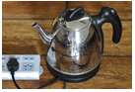
【答案】短
【解析】答：
$(1)$若不慎有水溅入旁边的插座里，会造成短路，电路电流过大，使空气开关跳闸，所有用电器停止工作；
$(2)$在材料和长度一定时，伪劣电热器的电源线的芯线一般比合格产品的细，横截面积越小，电阻越大；在电流和通电时间一定时，电阻越大，电流产生的热量越多，越存在安全隐患。
故答案为：$(1)$短；$(2)$在材料和长度一定时，伪劣电热器的电源线的芯线一般比合格产品的细，横截面积越小，电阻越大；在电流和通电时间一定时，电阻越大，电流产生的热量越多，越存在安全隐患。
$(1)$空气开关跳闸是因为电路中电流过大，家庭电路中电流过大的原因：短路或总功率过大；
$(2)$导体电阻大小跟导体的长度、横截面积、材料、温度有关。在导体的长度和材料一定时，导体的横截面积越小，导体的电阻越大。
根据$Q=I^{2}Rt$得，电流产生热量跟电阻成正比，电阻越大，电流产生的热量越多，容易发生火灾。
本题通过家庭常用的插线板考查了家庭电路电流过大的原因、焦耳定律知识的应用，体现了物理和生活的密切关系，学好物理，服务于生活。

24.阅读短文，回答问题
电水壶
电水壶如图甲所示，它的工作原理是：接通电源，水温上升到$100℃$开始沸腾，水蒸气使双金属片变形推动蒸汽开关，使电水壶在水烧开后自动断电$($消磁烧水需重新闭合蒸汽开关$).$如蒸汽开关失效，壶内的水会被烧干，发热原件温度急剧上升，发热盘底部也有一个双金属片开关，会因热传导作用温度急剧上升，断开电源．
图乙是双金属片开关原理图：$A$为双金属片，由两层不同金属粘合而成，受热时二者膨胀的快慢不同．未通电或低于预定温度时，双金属片$A$和静片$B$上的触点接通，发热盘工作，当温度达到预定温度时，双金属片向左弯曲$($温度越高，弯曲程度越大$)$，电路断开．$C$是调节旋钮，调节它可改变双金属片与静片弹性接触的力度．
现在很多高档的电热水壶采用了$PTC$加热元件．图丙是$PTC$材料的电阻随温度变化的关系图象．使用$PTC$加热元件，可防止因干烧出现着火危险．$PTC$加热元件的自动控制温度性能是绝对可靠的，它靠$PTC$的电阻变化控制温度，不是依靠触点控制．
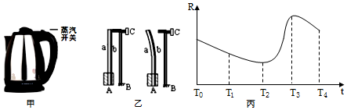
$(1)$为保证安全，电水壶蒸汽开关与双金属片开关应______ $($串联$/$并联$)$链接．
$(2)$若不使用三线插座供电，手摸电水壶金属外壳______ $($一定会$/$一定不$/$可能$)$触电．
$(3)$关于图甲电水壶的双金属片，下列说法正确的是______ ．
A.双金属片受热时，金属层$a$比$b$膨胀快
B.调节旋钮$C$，使静片$B$向左弯曲，双金属片断开的温度值升高
C.蒸汽开关与发热盘底部的双金属片开关总是同时断开
D.双金属片触点频繁通断电，容易烧接在一起，水一定被烧干
$(4)PTC$电水壶通电后发热盘的最终温度范围应在______ ．
A.$T_{0}-T_{1}$B.$T_{1}-T_{2}$C.$T_{2}-T_{3}$D.$T_{3}-T_{4}$
$(5)PTC$电水壶通电后，$PTC$发热材料功率随时间变化的图象是______ ．
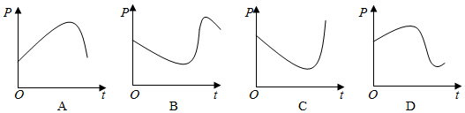
【答案】串联；可能；$B$；$C$；$D$
【解析】解：$(1)$电热水壶上的蒸汽开关与双金属片开关相互影响，只有同时闭合时才能工作，当一个开关断开时，电路就断开，故它们串联接在电路中；
$(2)$为防止电路漏电使金属外壳的电水壶外壳带电，发生触电事故，所以用电器外壳必须用导线与三孔插座上的接地线相连，这样电水壶接入电路时，使用的电源插头必须是三脚插头，所以若不使用三线插座供电，手摸电水壶的金属外壳有可能触电．
$(3)A$、由图可知，同样受热时，金属片向$a$弯曲，说明金属层$a$比$b$膨胀慢，故A错误；
B、调节图中的旋钮$C$，使静片向左移动一些，则双金属片要向左弯曲得更多才能使电路断开，这时对应所需的温度更高，即设定温度值将提高，故B正确；
C、水烧开时，水壶内部有大量的水蒸气会推动蒸汽开关断开，蒸汽开关断开后，蒸汽开关与发热盘底部的双金属片开关由于温度降低会断开，故不是同时断开的，故C错误；
D、双金属片触点频繁通断电，此时的瞬时电流较大，单位时间内产生的热量多，容易烧接在一起，烧干的可能性大，但并非一定被烧干，故D错误．
故选B；
$(4)$由图象丙可知，通电后$PTC$电水壶的电阻是先减小，后变大，当电阻最小时功率最大，温度最高，故发热盘的最终温度应在$T_{2}-T_{3}$范围内．故选C．
$(5)$由图象丙可知，发热材料的阻值随时间的增长，先变小，后变大，由$P=\frac{U^{2}}{R}$可知，其功率先变大后变小，最后还要小幅度增大；故只有$D$图正确．
故答案为：$(1)$串联； $(2)$可能；$(3)B$；$(4)C$； $(5)D$．
$(1)$串联电路中各元件相互影响，并联电路中各元件互不影响；
$(2)$三孔插座中多出的一个孔是用来接地线的，目的就是为了防止触电．三脚插头是中上多出的脚要与用电器外壳相连．
$(3)①$根据图象判定膨胀大小；$②C$是调节旋钮，调节它可改变双金属片与静片弹性接触的力度，从而调节双金属片断开的温度；$③$根据蒸汽开关的作用分析；$④$金属片触点接通时的瞬时电流较大；
$(4)(5)$根据题中的图象分析．
本题通过对电熨斗的发展，考查了对某些物理属性的掌握，同时涉及到了有关功率大小的分析，关键是会分析物体热胀冷缩和温度的关系，考查了学生提取有用信息的能力，是一道好题．

